**化學學科中心「全國教師社群自造技術融入教學成果發表會」實施計畫**

**壹、計畫依據**

一、教育部105年4月12日臺教國署高字第1050030155號函核定「普通高級中學課程課務發展工作圈及學科中心105年度工作計畫」。

二、教育部臺教師(二)字第1050114555號補助「推動創新自造教育-師資培育大學設置推展基地計畫」。

**貳、計畫目的**

一、配合推廣十二年國民基本教育理念與實施之課程，增進學科教師因應十二年國民基本教育之教學專業能力。

二、為鼓勵學科教師將創客理念落實於教學中，讓學生能在課程中學習創新與創意，並進而以創客精神實踐夢想中的未來。

三、因應自造者運動（Maker Movement）強調未來人才具備獨立思考、動手實作、創新創意與解決問題等能力。特此深化創新自造教育，開展創客教師培訓。

**參、辦理單位**

一、指導單位：教育部國民及學前教育署、教育部師資培育及藝術教育司、國立高雄師範大學、高雄市政府教育局

二、主辦單位：國立高雄師範大學自造者基地、化學學科中心-高雄市立高雄高級中學

**肆、辦理內容**

一、參加對象：全國各公、私立高中(職)（含市立及縣立完全、綜合中學）教師，以化學科為主。

二、研習時地：106年4月6日(四)，地點為高師大燕巢校區科技大樓。

三、活動內容：

| **日期** | **時間** | **活動內容** | **講師** |
| --- | --- | --- | --- |
| 106  年  4  月  6  日  (四) | 09:30-09:50 | 報到 | |
| 09:50-10:00 | 開幕式 | 高雄師範大學 吳連賞校長  高雄中學 謝文斌校長 |
| 10:00-12:00 | 自造技術融入教學研發成果發表 | 化學學科中心自造社群教師&高雄師範大學自造者團隊  林鴻銘院長、林漢裕主任  黃英修教授、鄭伯壎主任 |
| 12:00-13:00 | 用餐&種子教師教學資源研發海報展示 | |
| 13:00-14:30 | 種子教師分組教學演示及研發經驗分享:A.化學數位感測分析 | 化學學科中心自造社群教師&高雄師範大學自造者團隊  林鴻銘院長、林漢裕主任  黃英修教授、鄭伯壎主任 |
| 14:30-15:30 | 頒獎典禮 | 高雄師範大學 吳連賞校長 |
| 15:30-17:00 | 種子教師分組教學演示及研發經驗分享:B.動手玩化學 | 化學學科中心種子教師團隊 |
| 17:00-17:30 | 綜合座談 | |

四、其他注意事項：

1.本次研習將核發進修研習時數。

2.當天請於8時45分高鐵左營站旁彩虹市集1樓7-11門市前集合，欲搭接駁車的老師請於報名時登記。

3.參加研習之教師差旅費自理。

五、聯絡人：化學學科中心，電話07-2868059，信箱chem@mail.kshs.kh.edu.tw

六、交通資訊：

1.FabLab-NKNU高師大自造者基地(高師大燕巢校區科技大樓地下一樓)。

2.地址:高雄市燕巢區深中路62號

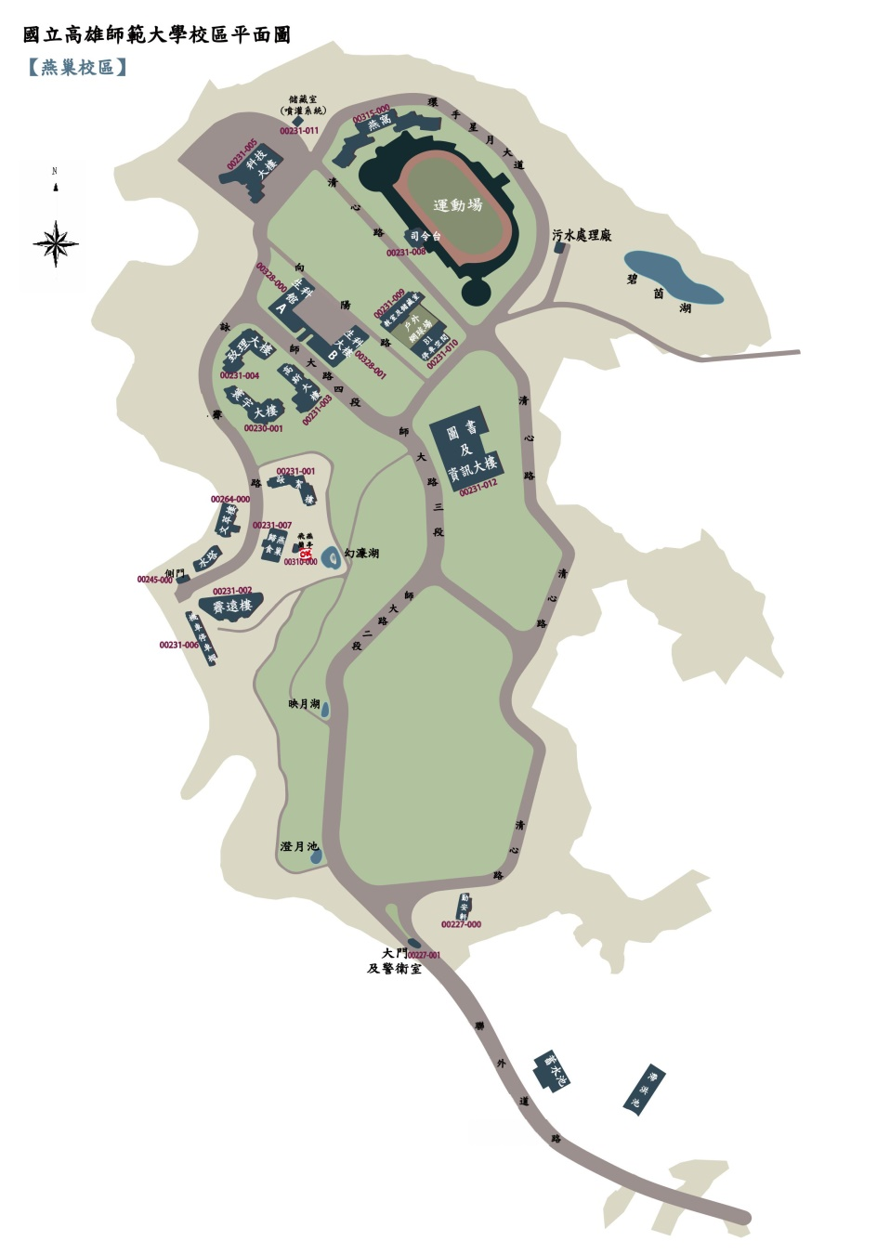

科技  
大樓